NOME: HENRICO NARDELLI BELA

RM: 95985

TURMA: 2TIAR

1. O que descreve o nível de acesso ao arquivo necessário ao usar a atividade Workbook Read Range?
   1. Funciona apenas com arquivos .xlsm e o Excel deve estar instalado
   2. Funciona apenas com arquivos .xls e o Excel não precisa ser instalado
   3. Funciona com arquivos .xls e .xlsx, e o Excel deve estar instalado
   4. Funciona com arquivos .xls e .xlsx, e o Excel deve estar instalado

RESPOSTA:

C/D – ambas com a mesma resposta, no caso então, a resposta correta seria: Funciona com arquivos .xls e .xlsx, e o Excel deve estar instalado.

1. Para garantir uma automação robusta e estável, qual seletor deve ser modificado com base nas melhores práticas?
   1. 
   2. 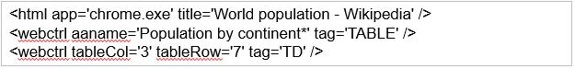
   3. 
   4. 

RESPOSTA:

Alternativa C

1. Qual a diferença entre argumento e variável?
   1. Variáveis ​​passam dados entre atividades dentro do mesmo fluxo de trabalho, Argumentos passam dados entre arquivos de fluxo de trabalho
   2. Variáveis ​​sempre têm uma direção, os argumentos devem ser atribuídos a um valor variável
   3. As variáveis ​​devem ser atribuídas a um valor de argumento, Argumentos sempre têm uma direção
   4. Variáveis ​​passam dados entre arquivos de fluxo de trabalho, Argumentos passam dados entre atividades dentro do mesmo fluxo de trabalho

RESPOSTA:

Alternativa A

1. Qual tipo de dados é usado para armazenar dados extraídos de um arquivo do Microsoft Excel usando uma atividade Read Range?
   1. String
   2. Object
   3. DataRow
   4. DataTable

RESPOSTA:

Alternativa D

1. Um desenvolvedor deseja criar um processo que execute três sequências de forma assíncrona. Qual atividade deve ser usada?
   1. Parallel
   2. Flow Switch
   3. Switch
   4. For Each

RESPOSTA:

Alternativa A

1. Qual componente da plataforma UiPath é usado para criar workflows?
   1. UiPath Assistant
   2. UI Explorer
   3. UiPath Orchestrator
   4. UiPath Studio

RESPOSTA:

Alternativa D

1. Um desenvolvedor está revisando o conteúdo do arquivo de um projeto do UiPath Studio. Em qual local as dependências do UiPath são especificadas?
   1. .entities
   2. project.json
   3. .settings
   4. .screenshots

RESPOSTA:

Alternativa B

1. Um desenvolvedor criou um processo de automação que inclui:
2. Arquivo principal.xaml:

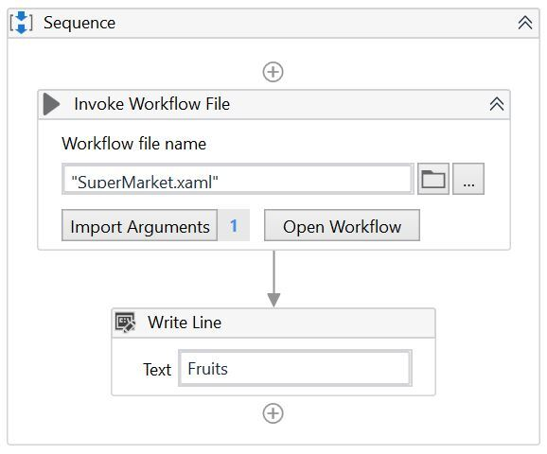

1. 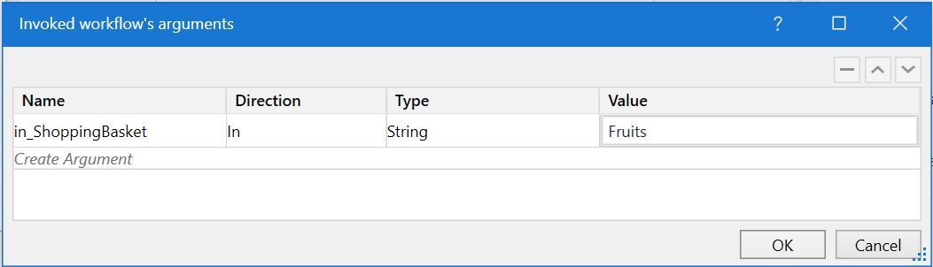O arquivo Main.xaml invoca o fluxo de trabalho SuperMarket.xaml usando o seguinte argumento:
2. A sequência detalhada do SuperMarket.xaml e o lado direito da expressão Assign são mostrados abaixo: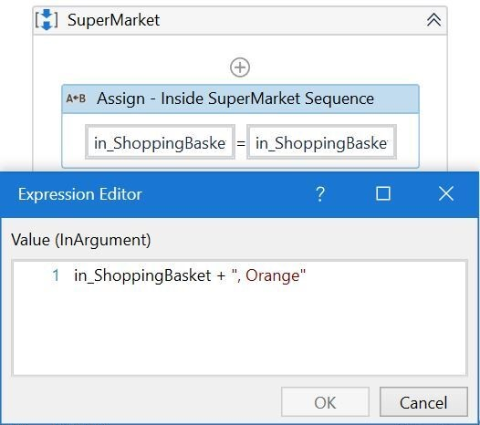

Com base nas informações mostradas nos gráficos, qual é o resultado da atividade Write Line no arquivo Main.xaml?

* 1. Orange
  2. , Orange
  3. Apple
  4. Apple, Orange

RESPOSTA: Alternativa D

1. No UiPath Studio, quais direções de argumento existem?
   1. Apenas a direção out
   2. Apenas a direção In/Out
   3. Apenas a direção In
   4. Direções In, Out e In/Out

RESPOSTA:

Alternativa D

1. Um desenvolvedor precisa criar uma variável para armazenar o valor de um nome de usuário. Qual campo variável é opcional?
   1. Escopo
   2. Tipo da variável
   3. Nome
   4. Valor padrão (Default)

RESPOSTA:

Alternativa D

1. Which elements must exist for each Dictionary object?
   1. Item e valor
   2. Chave e valor
   3. Item e coleção
   4. Chave e coleção

RESPOSTA:

Alternativa B

1. Cite no minimo 3 beneficios sobre o uso do REFramework no desenvolvimento de um RPA.

RESPOSTA:

Reutilização do código, gerenciamento de exceções e Auditoria.

1. Com suas palavras, descreva o que é dispatcher e performer.

RESPOSTA:

Dispatcher: Uma parte do processo que lida com entrada de dados e ou informações.

Performer: Com base nos dados recebidos pelo dispatcher, processa e executa ações.

1. O que é uma fila no UiPath e quais seus beneficios?

RESPOSTA:

Uma estrutura organizada para armazenar e gerenciar dados de forma eficiente, permitindo processamento assíncrono e priorização, contribuindo para a eficiência operacional e controle na automação.

1. Quais são as funções de cada máquina de estado no REFramework? Init State, Get Transaction, process transaction e end process.

RESPOSTA:

Init State:Prepara o ambiente

Get Transaction: Pega uma transação (Ex: Fila)

Process Transaction: Realiza o processo da transação obtida pelo Get

End Process: Realiza as tarefas finais.

1. Quais são os beneficios de uma ferramenta low-code?

RESPOSTA:

Pessoas não tech podem utilizar e aprender.

1. Como é chamado o tipo de exceção no processo que já é conhecido e mapeado?

RESPOSTA:

Business Exception

1. Qual é a diferença entre sequence, flowchart e state machine?

RESPOSTA:

Sequence: é adequada para fluxos de trabalho lineares e sequenciais.

Flowchart: é usado para fluxos de trabalho com lógica de controle complexa, incluindo decisões e loops.

State Machine: é ideal para modelar sistemas que têm estados distintos e transições entre eles.

1. o que é um citizen developer?

RESPOSTA:

Pessoas que não possuem conhecimentos técnicos na área.

1. quais são os principais benefícios de uma RPA?

RESPOSTA:

Um deles e a eliminação de trabalho manual dentro de um processo.

1. Qual o nome da ferramenta do UiPath que auxilia a criação de um PDD?

RESPOSTA:

Process Mining

1. Quais são os problemas que podemos enfrentar em um projeto de automação de processos?

RESPOSTA:

Dentre vários problemas, vale ressaltar alguns mais criticos:

Volume de dados, Expectativa irrealista, ambientes variáveis.

1. Qual a diferença entre argumento e variável?

RESPOSTA:

Variavel: uma unidade de armazenamento temporario, durante o workflow

Argumento: Usado para passar dados entre diferentes workflows.